Projet de fin de session
ANNEXE "CAMION"

Session 5

Programme de TSO

Cours :
247-616-LI
247-627-LI
247-637-LI
247-647-LI

Présenté par :

Simon Ayoub
Stéphane Deschênes
Yves Roy

Date : 06 novembre 2020

Le véhicule
La Figure 1 montre les principales composantes du véhicule et les liens qui les unissent.

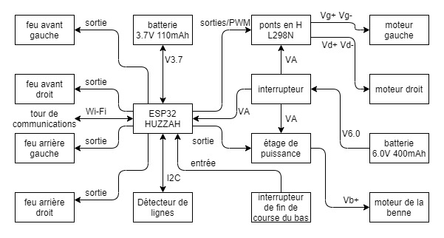
Figure 1: architecture matérielle du véhicule

Pour pouvoir s'intégrer au système, le véhicule devra pouvoir au minimum :
- Communiquer efficacement par lien Wi-Fi/udp avec la tour de communications ;
- Suivre la ligne qui forme la piste ;
- Reconnaître un point de la piste qui indique où se situe sa zone de chargement de blocs ;
- Reconnaître un point de la piste qui indique où se situe sa zone de déchargement de blocs ;
- Décoder les messages qui lui permettront de :
  - Savoir si le système est en arrêt ou en opération ;
  - Savoir s'il doit se rendre au point de chargement des blocs ;
  - Savoir s'il doit se rendre au point de déchargement des blocs ;
- Émettre des messages qui permettront de savoir :
  - S'il est en fonction, en erreur, en déplacement ou en arrêt ;
  - Sa position sur le parcours ;
- Se mettre en arrêt ou en opération ;
- Opérer à l'aide d'une base de temps, d'un service de base de temps, de pilotes, d'interfaces, de processus et de services.

La Figure 2 présente l'architecture logicielle qu'il faudra implémenter lors de la programmation du véhicule. Toute la documentation pertinente de conception (requis logiciels, architecture logicielle, diagrammes d’états, etc.), d'assemblage et de programmation qui sera liée au véhicule devra être jointe au rapport de projet.

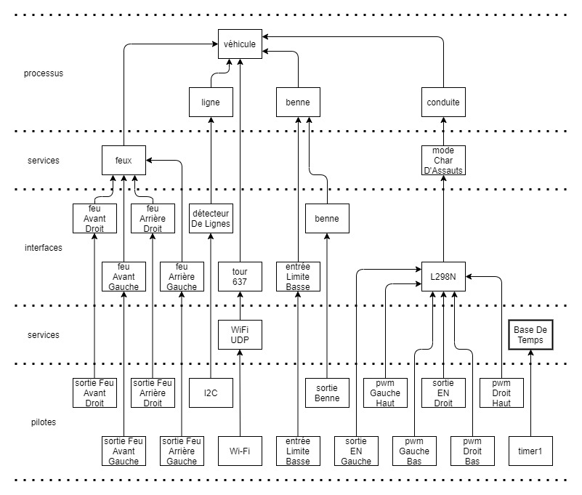
Figure 2: architecture logicielle du véhicule
Le tableau suivant donne la correspondance entre les broches du module Adafruit Huzzah ESP32 qui commande le véhicule et son l'architecture matérielle. L'information qu'il contient permet de créer les principaux modules du programme qui animera le véhicule sans qu'il soit nécessaire de disposer d'une véhicule. Des essais variés et des mesures à l'oscilloscope devront être faits pour confirmer que vous générer bien les signaux de commande d'intérêts avant de faire des essais avec le véhicule. Les essais avec un véhicule seront possibles que lorsque vous serez en mesure de démontrer que les signaux que vous produisez ne risquent pas de l'endommager.

Tableau 1 Assignation des broches du ESP32

 |  | Feu arrière droit | Feu avant droit | Feu arrière gauche | Feu avant gauche | I2C - SDA | I2C - SCL | Interrupteur de fin de course | PWM5 Benne (MX612E – INB) | PWM0 Benne (MX612E – INA) | PWM1 Gauche (TS1508S – INA) | PWM2 Gauche (TS1508S – INB) | PWM3 Droit (TS1508S – INC) | PWM4 Droit (TS1508S – IN D) | DEL Rouge du Adafruit Huzzah | Tension de la batterie 6V | Tension de la batterie 3.7V
A0 | 26
A1 | 25
A2 | 34
A3 | 39
A4 | 36
A5 | 4
21 | 21
A12 | 13
A11 | 12
A10 | 27
A9 | 33
A8 | 15
A7 | 32
A6 | 14
A13 | 3V7
MOSI | 18
MISO | 19
SCK | 5
SDA | 23
SCL | 22
TX | 17
RX | 16

Les points suivants s'appliquent au fonctionnement du:
- La mécanique et le filage du véhicule étant fragiles, vous devrez parvenir à le mettre en opération sans jamais l'ouvrir pour voir ce qu'il renferme.
- Un TS1508S remplace le L298N qui est montrée dans la documentation.
- Un MX612E remplace l'interface benne qui est montrée dans la documentation.
- Le véhicule est muni d'une benne mobile et d'un interrupteur de fin de course qui permet d'établir si la benne est en position basse ou pas.
- La gestion de la benne ne peut donc pas se faire avant que le module qui gère l'interrupteur soit en fonction.
- Le véhicule ne doit pas pouvoir se déplacer lorsque sa benne n'est pas en position basse.
- Le mécanisme qui fait bouger la benne est constitué d'un moteur qui fait tourner une roue à laquelle est attachée une bielle qui est reliée à la benne de manière à la faire monter et descendre à répétition quand le moteur tourne.
- La bielle du mécanisme vient appuyer sur un interrupteur de fin de cours lorsque la benne est presque en position basse.
- La bielle cesse d'appuyer sur l'interrupteur de fin de course au moment où la benne est en position basse quand le moteur tourne dans le sens approprié alors qu'elle commence à appuyer sur celui-ci au moment où elle est en position basse et que le moteur tourne dans l'autre sens.
- C'est en faisant des tests que vous serez en mesure de savoir dans quel sens il faut faire tourner le moteur pour que la détection de la position basse soit possible sans qu'il ne soit nécessaire de faire changer la direction de rotation du moteur pour y arriver.
- Une benne en position presque basse n'est pas une benne en position basse.
- Le temps qui est requis pour que la benne monte et redescende à sa position initial peut servir de seuil pour détecter que le moteur ne tourne pas ou encore que l'interrupteur ne fonctionne pas.
- Le temps pendant lequel l'interrupteur est appuyé quand le moteur de la benne tourne peut servir de seuil pour détecter que le moteur ne tourne pas ou encore que l'interrupteur ne fonctionne pas.
- Il faut prévoir que la benne se place d'elle-même en position basse lorsqu'on vient tout juste d'alimenter le véhicule.
- Il attendre un peu avant de faire bouger la benne pour qu'elle se place par elle-même pour donner le temps à l'utilisateur de s'éloigner du véhicule avant que celui-ci ne se mette à bouger par lui-même.
- Le processus qui commande les mouvements de la benne doit répondre à des requêtes en ce sens.
- Le processus qui commande les mouvements de la benne doit fournir.

La figure suivant présente un diagramme d'état qui permet de gérer le déchargement du contenu de la benne et la détection de sa position basse en plus de permettre la détection de certaines erreurs.

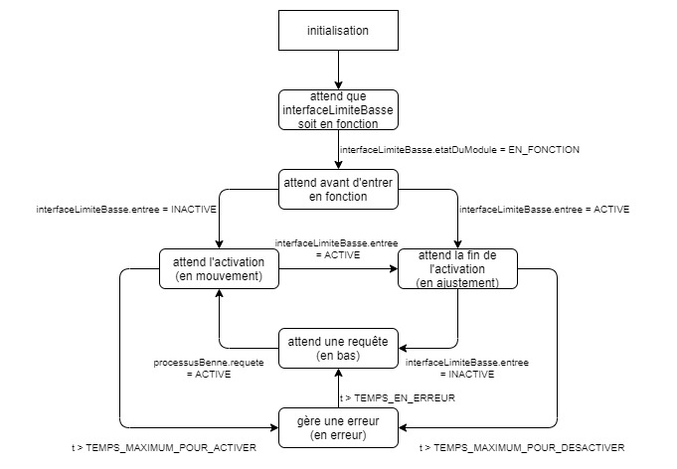
Figure 3 Diagramme d'états pour la gestion de la benne

